Министерство образования Республики Беларусь

Учреждение образования

БЕЛОРУССКИЙ ГОСУДАРСТВЕННЫЙ УНИВЕРСИТЕТ

ИНФОРМАТИКИ И РАДИОЭЛЕКТРОНИКИ

Факультет информационных технологий и управления

Кафедра информационных технологий автоматизированных систем

Отчет

по лабораторной работе №1

«Работа с *HTML* и *CSS*»

Вариант №10

|  |  |
| --- | --- |
| Выполнил:  ст. гр. 820603  Дрозд В.А. | Проверил:  А. Л. Гончаревич |

Минск 2021

**СОДЕРЖАНИЕ**

1 Цель работы 3

2 Постановка задачи 4

3 Аналитический обзор литературы 5

4 Ход работы 8

Заключение 18

# ЦЕЛЬ РАБОТЫ

Целью данной лабораторной работы является изучение языка гипертекстовой разметки *HTML* и каскадных таблиц стилей *CSS*, а также применение полученных навыков при разработке веб-страниц.

# ПОСТАНОВКА ЗАДАЧИ

В ходе выполнения данной лабораторной работы необходимо создать восьмистраничный веб-сайт на тему «Новые технологии».

Сайт содержит восемь страниц. На странице «Новые технологии» содержится описание новых технологий. На странице «Электромобили» показана работа с различными типами ссылок, изображениями и тегом *map*. Страница «Нейронные сети» содержит таблицу. На странице «Тест» – работа с вложенными списками. На странице «Фреймы» отображается работа с фреймами. Также есть страницы: «Дополненная реальность», «Виртуальная реальность» и «Роботы».

На рисунке 2.1 показана структурная схема сайта. На ней представлены восемь страниц и переходы, которые можно осуществлять между ними.

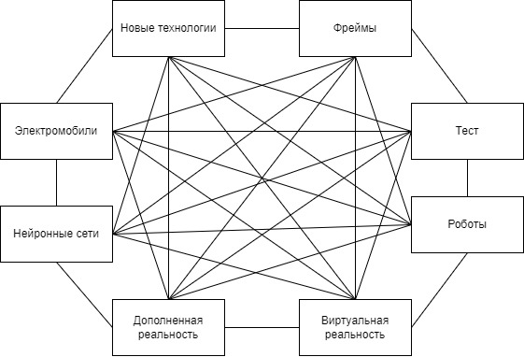

Рисунок 2.1 – Структурная схема сайта

# АНАЛИТИЧЕСКИЙ ОБЗОР ЛИТЕРАТУРЫ

**Интернет** (*Internet*) – всемирная система объединённых компьютерных сетей для хранения и передачи информации. Часто упоминается как **Всемирная сеть** и **Глобальная сеть**, а также просто **Сеть**. Построена на базе стека протоколов *TCP/IP*. На основе Интернета работает Всемирная паутина (*World Wide Web, WWW*) и множество других систем передачи данных.

Страницы сайтов – это набор текстовых файлов, размеченных на языке *HTML*. Эти файлы, будучи загруженными посетителем на его компьютер, понимаются и обрабатываются браузером и выводятся на средство отображения пользователя (монитор, экран КПК, принтер или синтезатор речи). Язык *HTML* позволяет форматировать текст, различать в нём функциональные элементы, создавать гипертекстовые ссылки (гиперссылки) и вставлять в отображаемую страницу изображения, звукозаписи и другие мультимедийные элементы. Отображение страницы можно изменить добавлением стилей на языке *CSS*, что позволяет централизовать в определённом файле все элементы форматирования (размер и цвет заглавных букв второго уровня, размер и вид блока вставки и другое) или сценариев на языке *JavaScript*, с помощью которого имеется возможность просматривать страницы с событиями или действиями.

*Html*-вёрстка макета является следующим шагом после разработки дизайна сайта. Вёрстка – это преобразование созданных дизайнером графических макетов страниц в *html* – код, который бы отображался в *Internet*-браузере в точном соответствии с исходным макетом. Сложность вёрстки зависит от сложности дизайна.

Весь текст, заключённый между начальным и конечным тегом, включая и сами эти теги, называется элементом. Сам же текст между тегами – содержанием элемента. Содержание элемента может включать в себя любой текст, в том числе и другие элементы.

У тега могут быть свойства, называемые параметрами или атрибутами, дающие дополнительные возможности форматирования текста. Они записываются в виде сочетания: имя атрибута-значения, причём текстовые значения заключаются в кавычки.

Рассмотрим некоторые наиболее используемые *HTML*-теги.

*<html></html>* – корневой тег, который сообщает браузеру, что это *HTML*-документ.

*<head></head>* – контейнер, в который помещаются метаданные документа, не видимые пользователям, но считываемые поисковыми роботами, например, *<meta>*, *<title>* или *<link>*.

*<meta>* – тег для оформления метаданных документа, используемых браузером для обработки страницы, а поисковиками – для индексации.

*<title>* – это *HTML*-тег, отвечающий за заглавие страницы сайта.

*<link>* – ссылка, которая устанавливает связь с внешним документом, например, файла со стилями или со шрифтами. С помощью атрибута *href* мы указали ссылку на файл со стилями *styles.css.*

*<body></body>* – тег, содержащий видимую пользователям часть документа. Всё, что указывается внутри этого контейнера, отображается на странице.

*<nav></nav>* – определяет отдельную секцию документа, назначение которой – обозначение ссылок навигации (как внутри текущего документа, так и ведущих на другую страницу, как это реализовано на нашем сайте).

*<header></header>* – задает «шапку» сайта или раздела, в которой обычно располагается заголовок.

*<main></ main> ­­­­*– обозначает основное содержимое документа.

*<section></section>* – задаёт раздел документа, может применяться для блока новостей, контактной информации, глав текста, вкладок в диалоговом окне и др.

<*а></a>* –используется для перехода на определенное место на странице сайта или на другую страницу в Интернете.

<*h1*...*h6*></*h1*...*h6*> – теги заголовков.

*<p></p>* –контейнер для абзаца.

Для добавления изображений используют тег <*img>* с указанием пути файла в атрибуте *src*.

Списки оформляются с помощью тегов <*ul*>, <*ol>* и <*li>*.

*<ul></ul>* – используется для создания неупорядоченного списка элементов.

*<ol></ol>* – используется для создания упорядоченного списка элементов.

*<li>* – создает новый элемента списка.

Для создания таблиц используются табличные теги *HTML.*

*<table></table>* –для добавления таблицы,

*<tr></tr>* – для добавления строки,

<*th></th>* – для добавления ячейки таблицы.

Для добавления стилей используются файлы с расширением .css, подключить их можно с помощью тега *link* с указанием относительного пути. Данный файл содержит набор *css*-правил, состоящих из селектора и перечня свойств и их значений.

*<thead></thead>* – предназначен для хранения одной или нескольких строк, которые представлены вверху таблицы.

*<tbody></tbody> ­*– предназначен для хранения одной или нескольких строк таблицы. Это позволяет создавать структурные блоки, к которым можно применять единое оформление через стили, а также управлять их видом через скрипты.

Свойство определяет, какую характеристику внешнего вида мы изменяем, а значение – способ изменения.

Примеры *CSS*-свойств: *font-size* – используется для указания размера шрифта, *color* – изменяет цвет элемента, *width* – устанавливает ширину элемента.

Тег <*frame*> определяет свойства отдельного фрейма, на которые делится окно браузера. Этот элемент должен располагаться в контейнере <*frameset*>, который к тому же задает способ разметки страницы на отдельные области.

Тег <*map*> служит контейнером для элементов <*area*>, которые определяют активные области для карт-изображений. Такие области устанавливают невидимые зоны на изображении, являющиеся ссылками на *HTML*-документы. Цель использования тега <*map*> в связывании тега <*img*> с клиентской картой-изображением.

Тег <*img*> предназначен для отображения на веб-странице изображений в графическом формате *GIF*, *JPEG* или *PNG*. Адрес файла с картинкой задаётся через атрибут *src*. Если необходимо, то рисунок можно сделать ссылкой на другой файл, поместив тег <*img*> в контейнер <*a*>.

Текстовые документы, содержащие разметку на языке *HTML* (такие документы традиционно имеют [расширение](https://ru.wikipedia.org/wiki/%D0%A0%D0%B0%D1%81%D1%88%D0%B8%D1%80%D0%B5%D0%BD%D0%B8%D0%B5_%D0%B8%D0%BC%D0%B5%D0%BD%D0%B8_%D1%84%D0%B0%D0%B9%D0%BB%D0%B0) .*html* или .*htm*), обрабатываются специальными [приложениями](https://ru.wikipedia.org/wiki/%D0%9F%D1%80%D0%B8%D0%BA%D0%BB%D0%B0%D0%B4%D0%BD%D0%BE%D0%B5_%D0%BF%D1%80%D0%BE%D0%B3%D1%80%D0%B0%D0%BC%D0%BC%D0%BD%D0%BE%D0%B5_%D0%BE%D0%B1%D0%B5%D1%81%D0%BF%D0%B5%D1%87%D0%B5%D0%BD%D0%B8%D0%B5), которые отображают документ в его форматированном виде. Такие приложения, называемые «браузерами» или «интернет-обозревателями», обычно предоставляют пользователю удобный [интерфейс](https://ru.wikipedia.org/wiki/%D0%9F%D0%BE%D0%BB%D1%8C%D0%B7%D0%BE%D0%B2%D0%B0%D1%82%D0%B5%D0%BB%D1%8C%D1%81%D0%BA%D0%B8%D0%B9_%D0%B8%D0%BD%D1%82%D0%B5%D1%80%D1%84%D0%B5%D0%B9%D1%81) для запроса [веб-страниц](https://ru.wikipedia.org/wiki/%D0%92%D0%B5%D0%B1-%D1%81%D1%82%D1%80%D0%B0%D0%BD%D0%B8%D1%86%D0%B0), их просмотра (и вывода на иные внешние устройства) и, при необходимости, отправки введённых пользователем данных на сервер. Наиболее популярными на сегодняшний день браузерами являются *Google* *Chrome,* [*Mozilla Firefox*](https://ru.wikipedia.org/wiki/Mozilla_Firefox)*,* [*Opera*](https://ru.wikipedia.org/wiki/Opera)*, Internet* *Explorer* и [*Safari*](https://ru.wikipedia.org/wiki/Safari)).

# ХОД РАБОТЫ

* 1. **Создание главной страницы**

Создадим каркас страницы «Новые технологии». Для этого создадим файл с названием *index.html* в корне приложения и напишем в нем следующий код:

*<!DOCTYPE html>*

*<html lang="en">*

*<head>*

*<meta charset="UTF-8">*

*<meta http-equiv="X-UA-Compatible" content="IE=edge">*

*<meta name="viewport" content="width=device-width, initial-scale=1.0">*

*<title>Document</title>*

*</head>*

*<body>*

*</body>*

*</html>*

Далее заполним страницу содержимым, разместив его в тегах *main, section, h2, h3, img* и *p*:

*<main class="page">*

*<h2>Новые технологии</h2>*

*<section class="page__section">*

*<h3>Введение</h3>*

*<p>Текст введения</p>*

*<div class="page__section__img">*

*<img src="https://ecotechnica.com.ua/images/foto-6/tehnologii-2018-ecotechnica-com-ua.jpg" alt="дуэль">*

*<img src="https://sevastopol.su/sites/default/files/styles/node/public/2019-01-19/snimok_16.jpg" alt="ой">*

*</div>*

*</section>*

*</main>*

После создадим файл, содержащий стили, с названием *styles.css* и подключим его к странице в строке:

*<link rel="stylesheet" href="styles.css">*

Внешний вид страницы показан на рисунке 4.1.

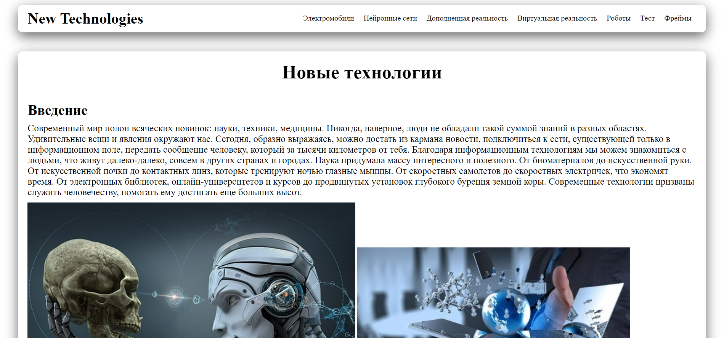

Рисунок 4.1 – Страница «Новые технологии»

* 1. **Освоение работы с различными типами ссылок**

Создадим страницу, содержащую информацию об электромобилях.

Обернем элементы, содержащие названия разделов, в тег *а* и добавим атрибуты *name* и *href*. Причем, для перехода, значение атрибута *href* исходной ссылки должно совпадать с атрибутом *name* целевой.

Приведем код ссылки.

*<li>*

*<a href="#intro">Введение</a>*

*</li>*

*<h3><a name="intro">Введение</a></h3>*

Приведем код элемента, содержащего раздел.

<section class="page__section">

<h3><a name="intro">Введение</a></h3>

<p>Тексты <p>

</section>

Внешний вид станицы показан на рисунке 4.2.

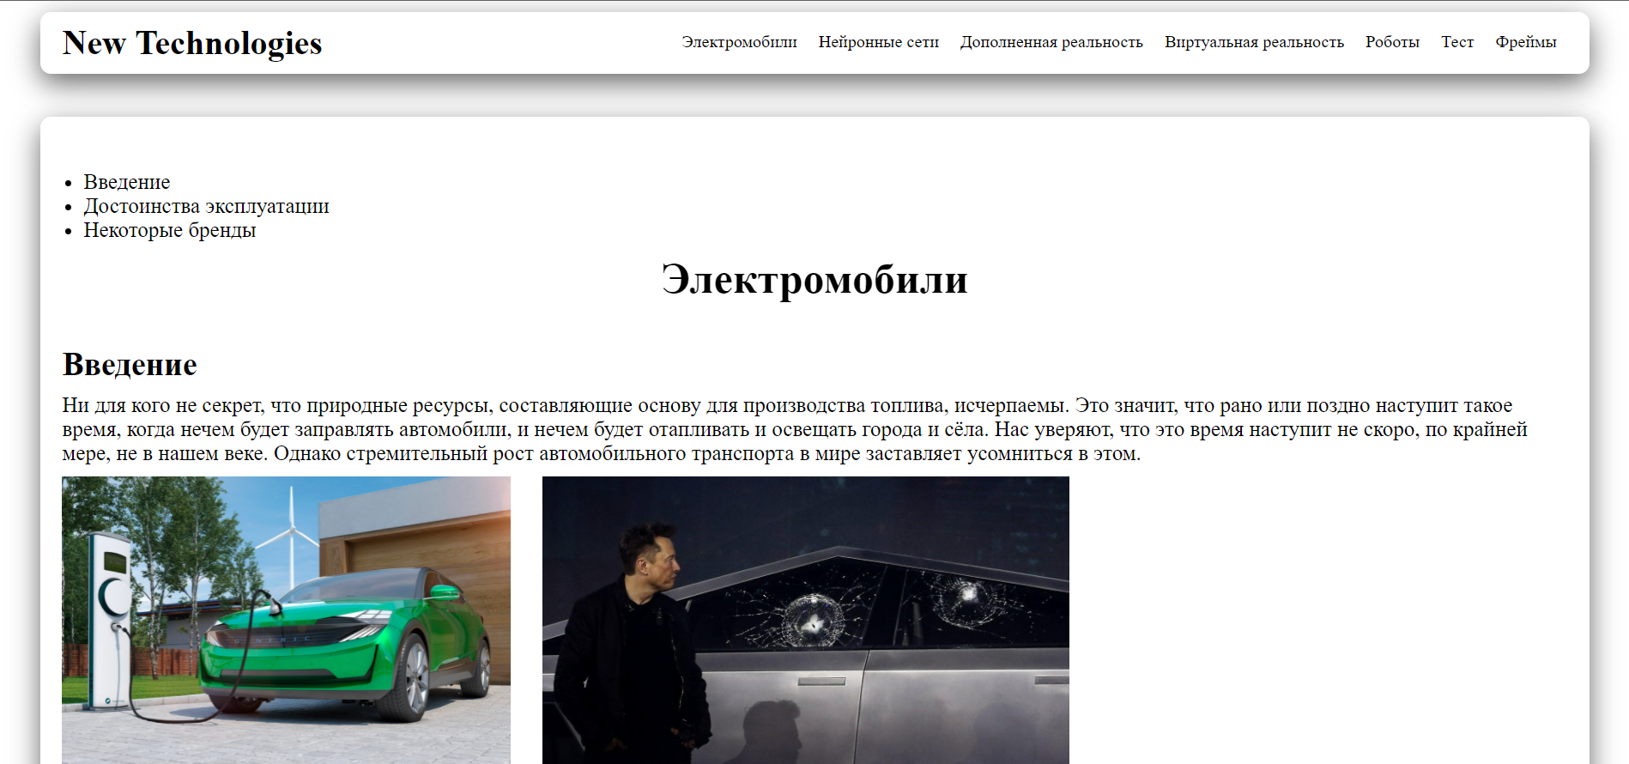

Рисунок 4.2 – Страница «Электромобили»

* 1. **Освоение приемов работы с изображениями**

Добавим изображения на страницу «Электромобили».

Для этого добавим тег *img* с атрибутом *src*, в котором укажем путь к изображению. В атрибуте *alt* укажем текст, который будет отображаться вместо изображения при ошибках.

*<div class="page__section-img">*

*<img src="https://biz.liga.net/images/general/2019/02/18/20190218163319-4132.jpg?v=1550506797" alt="Машина">*

*</div>*

Также используем тег *map* для перехода на другое изображение по щелчку мыши в определенной точке нашего изображения.

*<img src="https://computerra.ru/wp-content/uploads/2020/01/photo_2020-01-14_17-12-45.jpg?x77688" usemap="#paris" alt="ой">*

*<map name=paris>*

*<area style="cursor: pointer;" shape=circle coords="50,50,100" href="https://computerra.ru/wp-content/uploads/2020/01/photo_2020-01-14_17-12-45.jpg?x77688" target=_blank alt="Париж">*

*</map>*

Внешний вид страницы показан на рисунке 4.3.

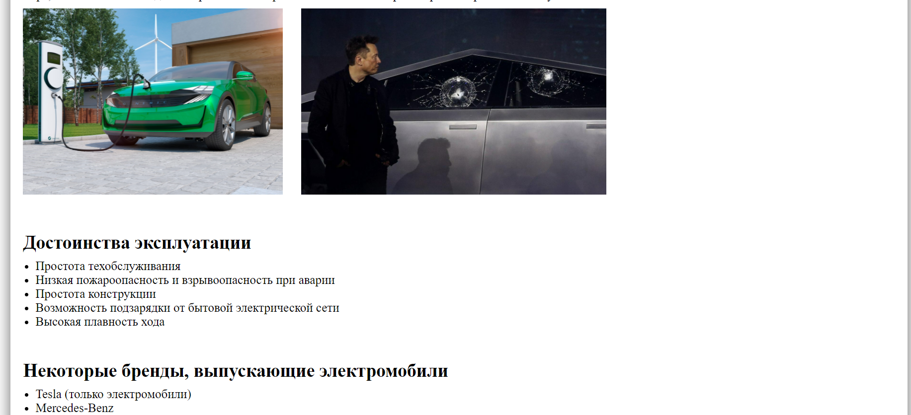

Рисунок 4.3 – Страница «Электромобили» с картинками

* 1. **Освоение приемов работы со списками**

Для создания ссылки навигации для перехода на уже созданные страницы добавим тег *nav* с элементами навигации.

*<nav class="header__nav">*

*<li><a href="../electrocars-page/index.html">Электромобили</a></li>*

*<li><a href="../ai-page/index.html">Нейронные сети</a></li>*

*<li><a href="../ar-page/index.html">Дополненная реальность</a></li>*

*<li><a href="../vr-page/index.html">Виртуальная реальность</a></li>*

*<li><a href="../robots-page/index.html">Роботы</a></li>*

*<li><a href="../test-page/index.html">Тест</a></li>*

*<li><a href="../frames-page/index.html">Фреймы</a></li>*

*</nav>*

Вид страницы «Роботы» показан на рисунке 4.4.

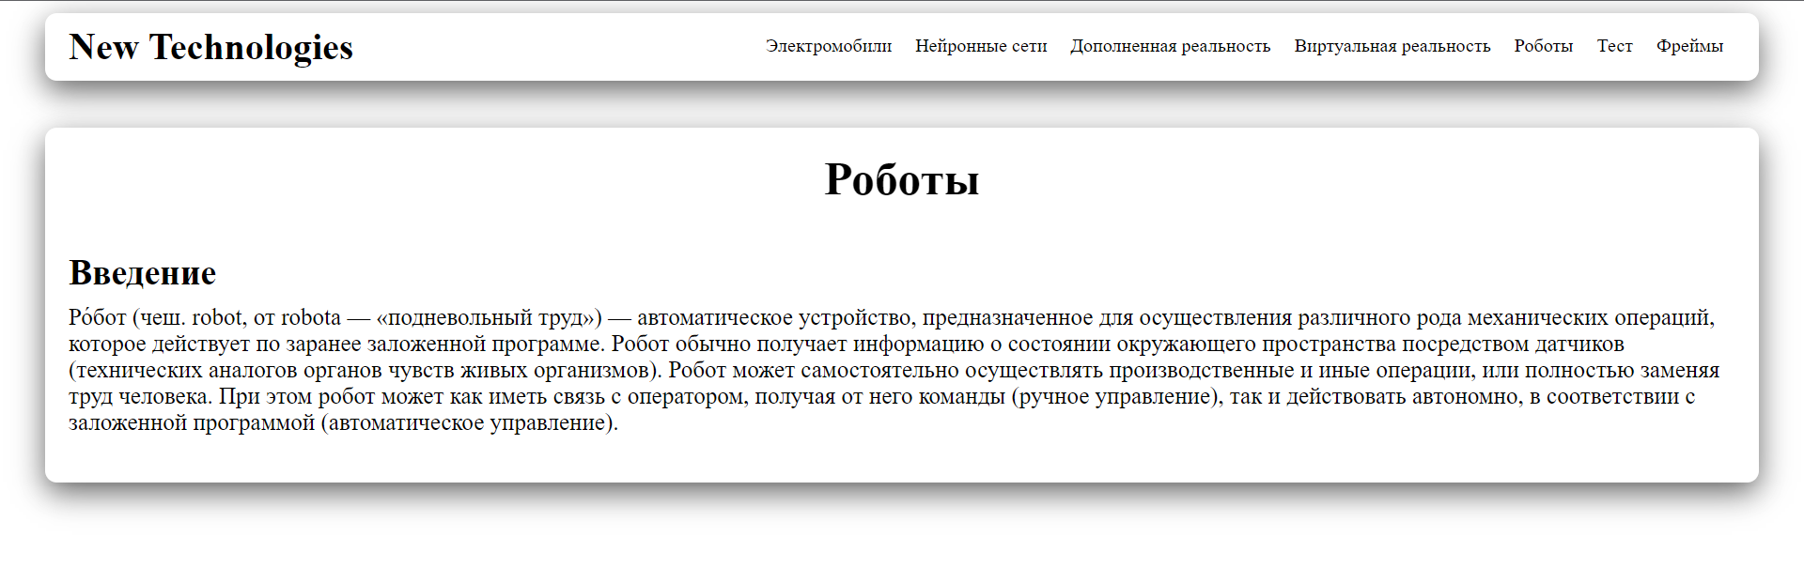

Рисунок 4.4 – Страница «Роботы»

* 1. **Создание вложенных и комбинированных списков**

Создадим вложенный список. Для этого вставим следующий каркас.

*<ol>*

*<li>*

*<p> </p>*

*<div>*

*<ul>*

*<li>*

*</li>*

*<li>*

*</li>*

*<li>*

*</li>*

*</ul>*

*</div>*

*</li>*

*</ol>*

Затем необходимо скопировать новые элементы и заполнить их содержимым.

Страница «Тест» показана на рисунке 4.5.

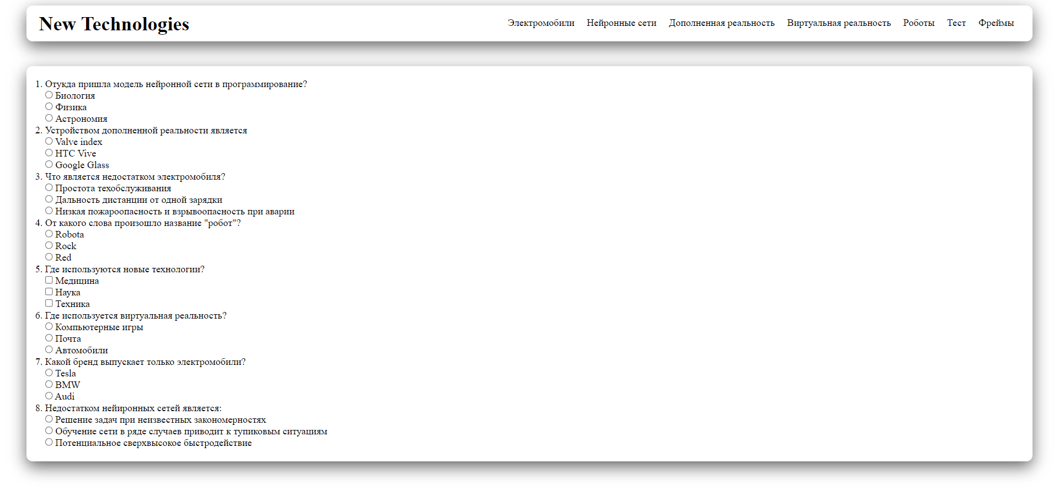

Рисунок 4.5 – Страница «Тест»

Также добавим на страницу тест, который позволяет пользователю оценить свои знания области новых технологий. При нажатии на кнопку можно узнать количество правильных ответов.

Результат показан на рисунке 4.6.

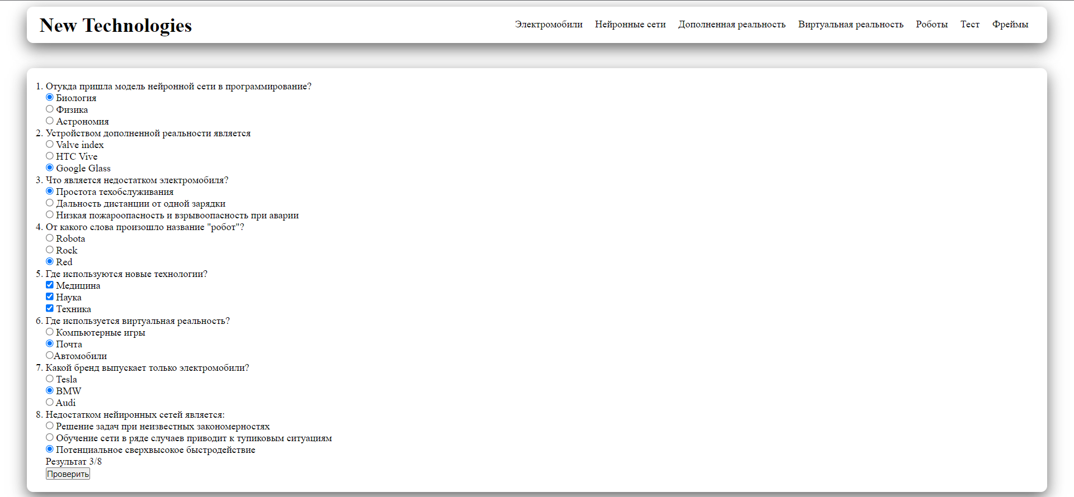

Рисунок 4.6 – Тест на знания в области новых технологий

* 1. **Освоение приемов работы с фреймами**

Создадим страницу с использованием фреймов. Для этого добавим тег *frameset*. С помощью тега *frame* разделим страницу на две части, указав в тегах *src* страницы, на которые они будут ссылаться. В атрибуте *scrolling* укажем возможность передвижения по вертикали второй страницы. Пример работы фреймов показан на рисунке 4.7.

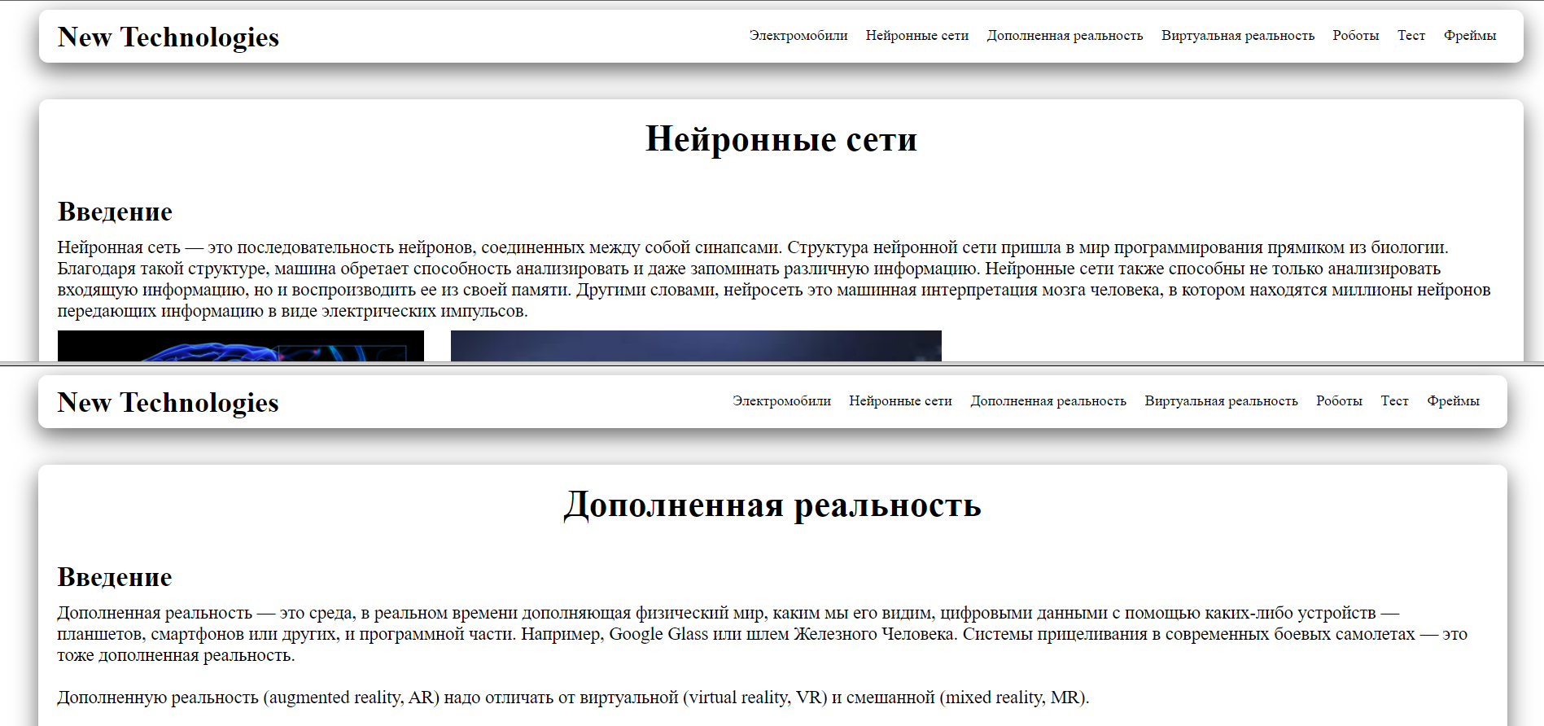

Рисунок 4.7 – Пример работы фреймов

* 1. **Освоения табличного форматирования**

Для создания таблиц необходимо добавить тег *table*. Далее заполним таблицу, вставляя теги *tr* для создания строки таблицы, *th* для создания ячейки заголовка и *td* для создания простой ячейки. Получим следующий каркас таблицы.

*<table class="page__table">*

*<thead class="page__table__head">*

*<tr>*

*<th bgcolor="green">Преймущества</th>*

*<th bgcolor="red">Недостатки</th>*

*</tr>*

*</thead>*

*<tbody>*

*<tr>*

*<td> </td>*

*<td>*

*</td>*

*</tr>*

*<tr>*

*<td> </td>*

*<td>*

*</td>*

*</tr>*

*<tr>*

*<td> </td>*

*<td>*

*</td>*

*</tr>*

*<tr>*

*<td></td>*

*<td>*

*</td>*

*</tr>*

*<tr>*

*<td> </td>*

*<td>*

*</td>*

*</tr>*

*</tbody>*

*</table>*

Далее можно заполнить таблицу, копируя новые элементы и заполняя их содержимым. Отображение таблицы на странице «Сравнение моды» показано на рисунке 4.10.

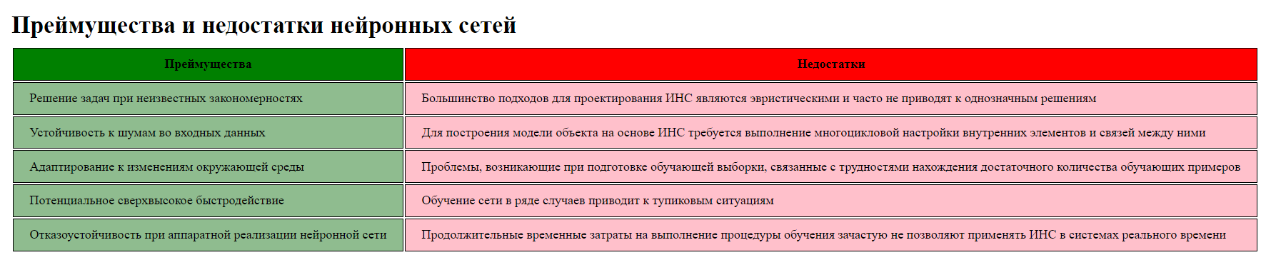

Рисунок 4.8 – Таблица преимуществ и недостатков нейронных сетей

* 1. **Создание страницы**

Создадим главную страницу нашего сайта с названием *index.html* и поместим ее в корневой каталог. Каталог файлов показан на рисунке 4.11.

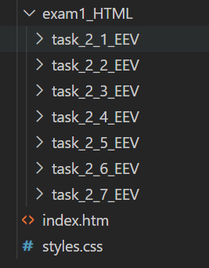

Рисунок 4.11 – Каталог файлов сайта

Добавим ссылки на главную страницу во все созданные страницы. Навигация будет выглядеть следующим образом:

*<nav>*

*<div><a href="../../index.htm">Главная</a></div>*

*<div><a href="../task_2_1_EEV/task_2_1_EEV.htm">Мода</a></div>*

*<div><a href="../task_2_2_EEV/task_2_2_EEV.htm">XX век</a></div>*

*<div><a href="../task_2_3_EEV/task_2_3_EEV.htm">Дома моды</a></div>*

*<div><a href="../task_2_4_EEV/task_2_4_EEV.htm">Подробности моды XX века</a></div>*

*<div><a href="../task_2_5_EEV/task_2_5_EEV.htm">Википедия</a></div>*

*<div><a href="../task_2_6_EEV/task_2_6_EEV.htm">Фреймы</a></div>*

*<div><a href="../task_2_7_EEV/task_2_7_EEV.htm">Оценивание моды XX ве ка</a></div>*

*</nav>*

Внешний вид главной страницы показан на рисунке 4.12.

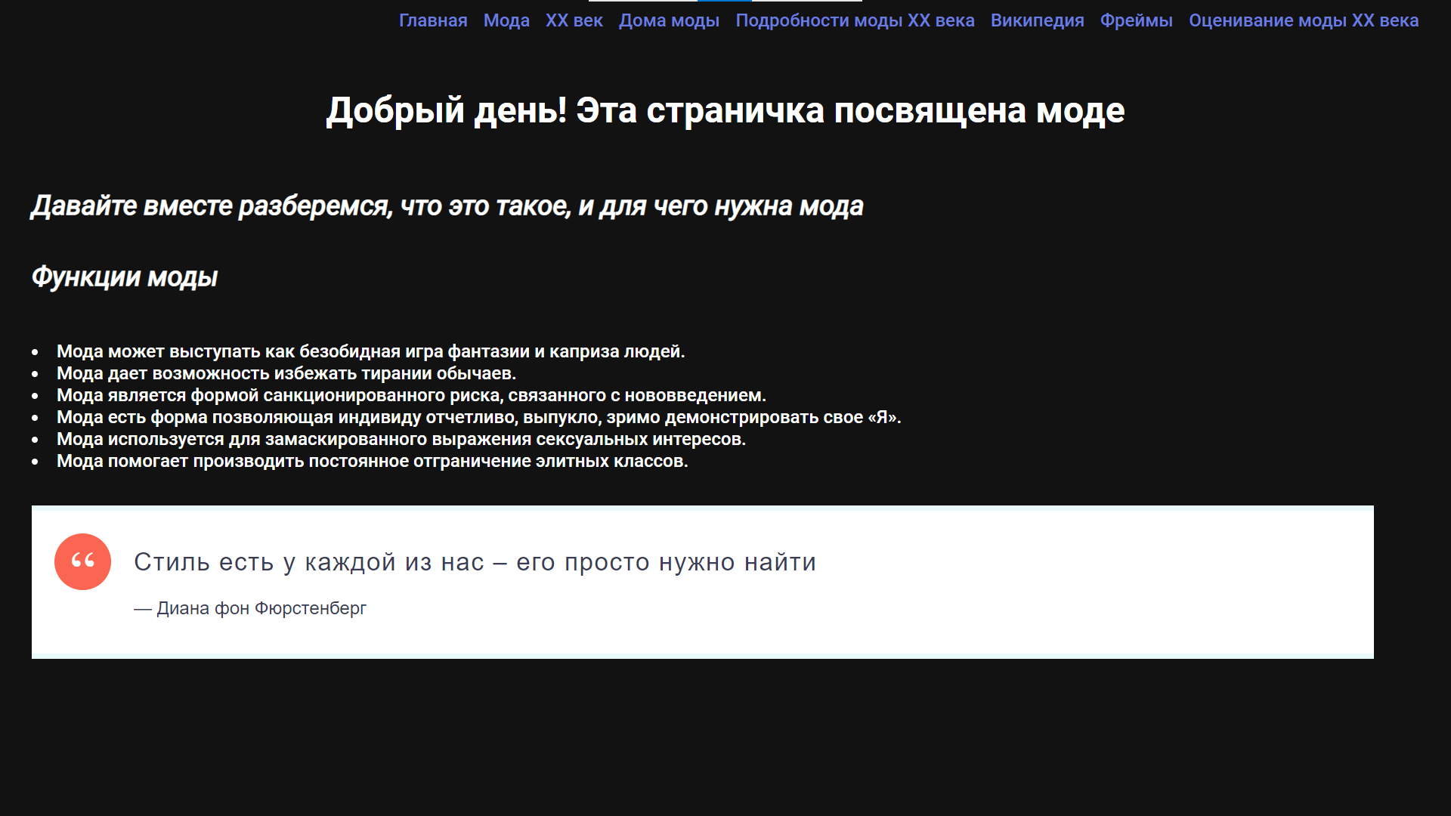

Рисунок 4.12 – Главная страница

# ЗАКЛЮЧЕНИЕ

В ходе выполнения данной лабораторной работы были изучены основы работы с языком разметки гипертекста *HTML* и каскадными таблицами стилей *CSS*. Был разработан сайт тематики «мода». При создании сайта были изучены способы работы с основными тегами, таблицами, ссылками, изображениями, фреймами и другими интернет-технологиями.